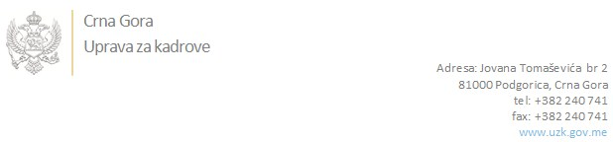

Br: 02/1-100/20-2510/3

Podgorica, 04. jun 2020. godine

U skladu sa članom 47 Zakona o državnim službenicima i namještenicima ("Službeni list CG", br. 2/18 i 34/19), a na osnovu Izvještaja o provjeri znanja, sposobnosti, kompetencija i vještina kandidata br. 02/1-100/20-2510/1 od 04.06.2020. godine, Uprava za kadrove utvrdila je

**LISTU ZA IZBOR KANDIDATA**

Po javnom oglasu br. 02/1-100/20-1983/2, objavljenom dana 24.04.2020. godine, za potrebe **Uprave za nekretnine**, za radno mjesto:

**Viši/a savjetnik/ca III - Mjesto rada Bar - Područna jedinica Bar**  - Izvršilaca: 1, na neodređeno vrijeme, VII1 nivo kvalifikacije obrazovanja, Fakultet iz oblasti društvenih nauka – pravo:

* **ALISA MUSTAGRUDIĆ - ostvareni broj bodova 18.87**

Odluka o izboru kandidata donosi se u skladu sa članom 48 Zakona o državnim službenicima i namještenicima ("Službeni list CG", br. 2/18), i dostavlja Upravi za kadrove najkasnije u roku od deset dana od dana prijema liste za izbor kandidata.

**DIREKTORICA**

**Svetlana Vuković**

Dostavljeno:

- Upravi za nekretnine

- a/a